Итоговая контрольная работа по математике за курс 5 класса
Демонстрационный вариант
1$°$. Вычислите:
- $\frac{3}{5}+\frac{3}{9}$;
- $\frac{25}{100}-\frac{2}{25}$;
- $\frac{2}{5}·1\frac{1}{4}$;
- 1$\frac{9}{11}:\frac{4}{5}$;
- $2\frac{1}{3}·3\frac{1}{5}-8\frac{4}{9}:2$.
2$°$. Петя поймал $17$ карасей и $4$ окуня. Какую часть пойманных рыб составляют караси?
3$°$. Выполните действия $8·{12}^{2}-4^{3}$.
4$°$. Укажите номер прямоугольного треугольника.
5$°.$Найдите периметр изображенной фигуры. 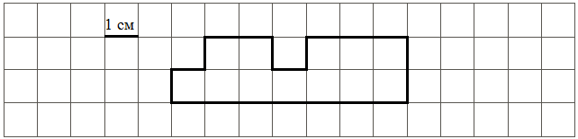
6$°.$Найдите объём куба, ребро которого $8$ см.
7. С помощью пяти троек и знаков действий запишите число $100$.

